关于使用支付宝为校园一卡通充值的说明

校本部各位同学：
为方便大家校园一卡通充值，学校开通了使用支付宝为校园一卡通自助充值的通道（试运行）。
现将充值流程简要说明如下：
1、登录支付宝（https://www.alipay.com/）个人页面
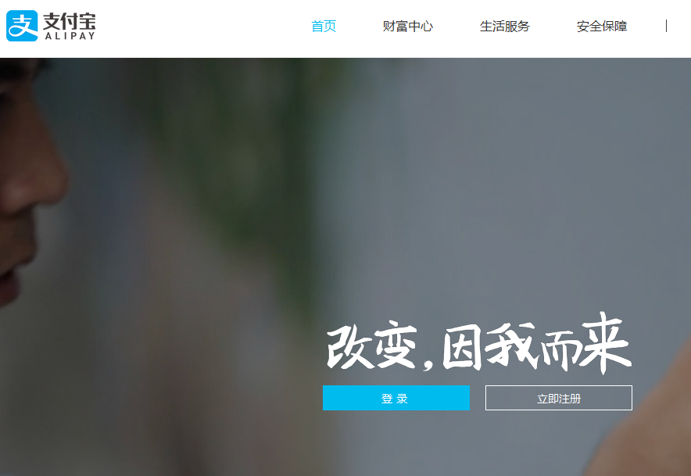
2、点击【生活服务】
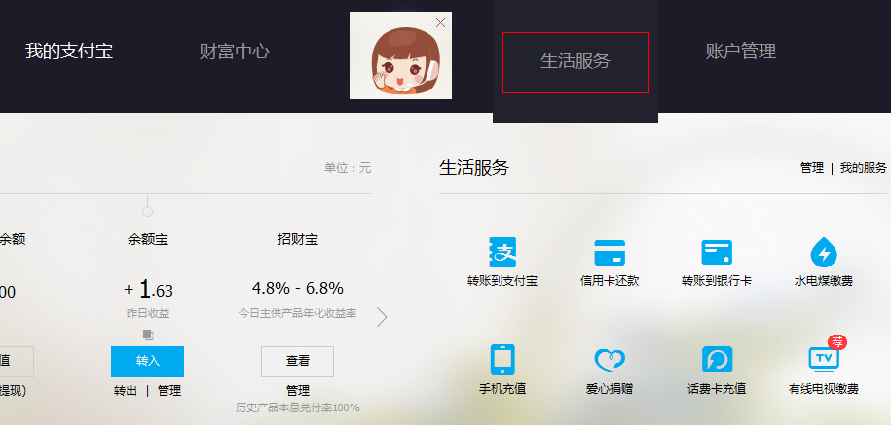
3、下拉页面，点击公益教育栏目下的【校园一卡通】
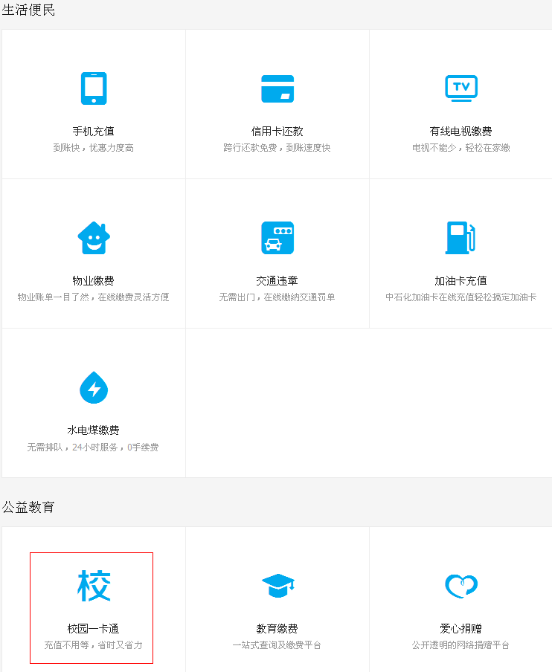
4、选择城市【北京】与学校【北方工业大学】
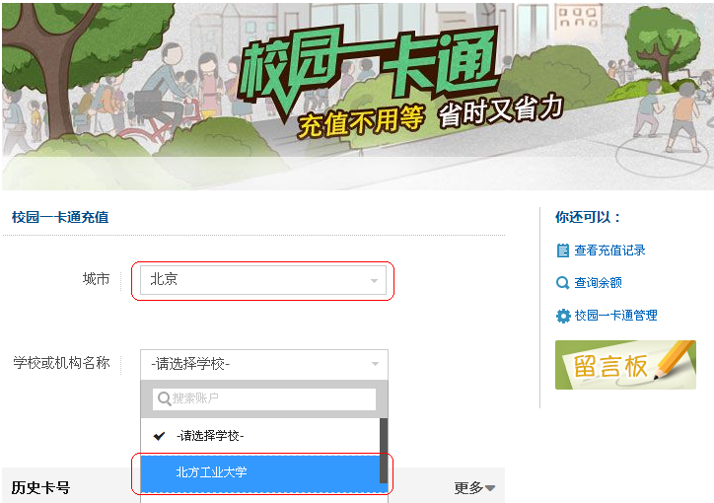
5、点击【自助充值】
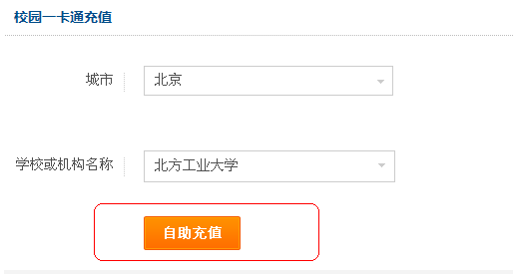
6、填写【学号】、【姓名】、【充值金额】，点击【确定】
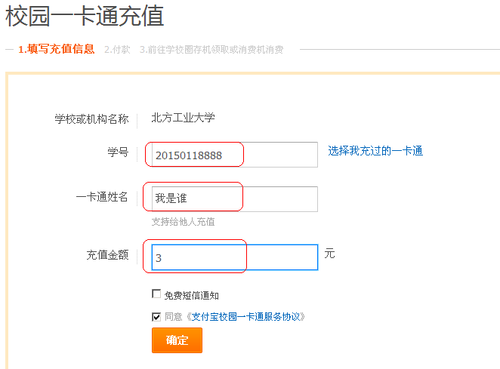
7、确认【学号】、【姓名】、【充值金额】无误后，进行付款操作
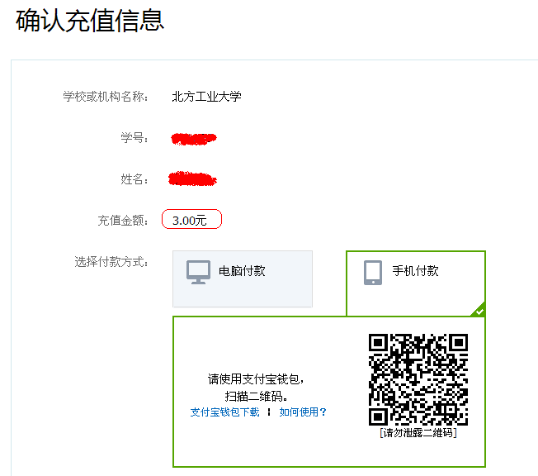
8、付款成功后，会有如下提示
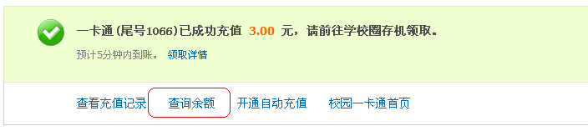
关于点击【查询余额】查看详情的说明
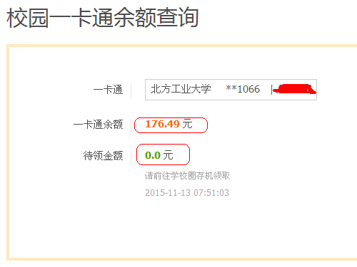
此处查询的余额为截止昨天晚上的余额（今天早晨吃早餐的钱还没有从余额中扣除），刚刚充值的金额也没有在“待领金额”处显示，这些都不是问题，请直接进行下一步操作即可。
9、前往学校一卡通设备领取充值金额（第五教学楼一层南入口和各食堂入口处）
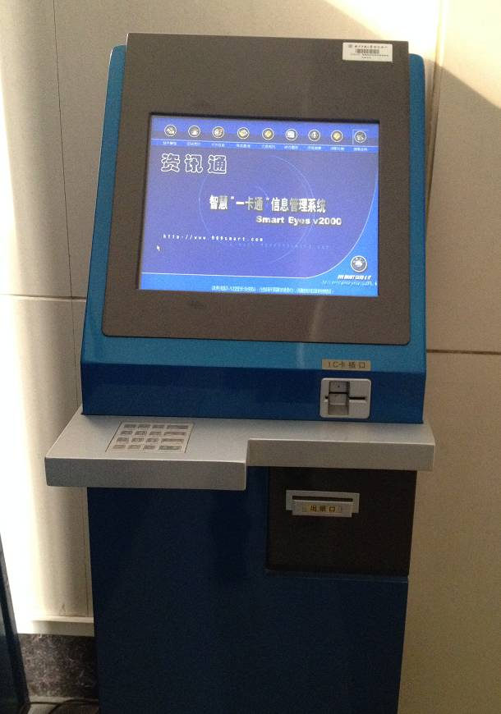
从IC卡插口插入校园一卡通，输入密码（默认密码为身份证号后６位）。
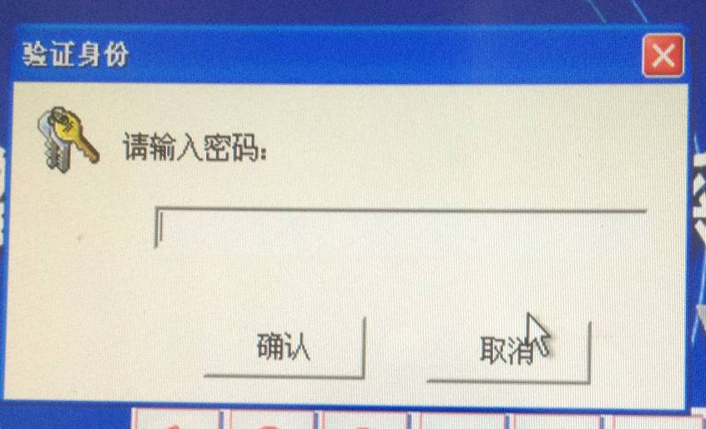
输入密码确认后，系统将会自动领取充值金额（会出现下图提示）。
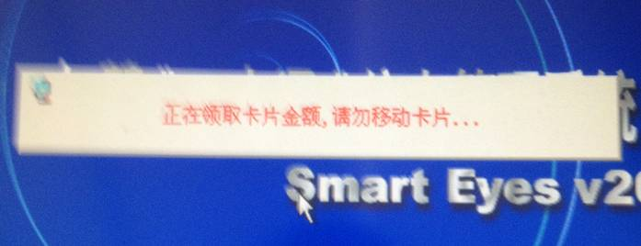
10、充值金额领取完成，取回卡片
充值金额领取完成后，即可进行消费，消费时请留意余额是否正确（食堂、超市刷卡机上的余额是实时的）。
特别说明：通过一卡通设备查询充值记录、消费记录及余额，有一天的延时，所以刚刚领取的金额只有第二天才会在一卡通设备上有所体现。

